苹果iPhone4拆解全程记录

　　苹果[iPhone 4](http://tech.sina.com.cn/mobile/models/10754.html)([参数](http://tech.sina.com.cn/mobile/models/10754.html?infomation) [图片](http://tech.sina.com.cn/mobile/productalbum/2665.html) [论坛](http://club.tech.sina.com.cn/api/digi/redirect.php?ptype=mobile&productid=10754))已经开售，部分网友也于开售之前陆陆续续收到了真机。这下子，爱好拆解手机的ifixit网站（原文）也在第一时间为我们带来了最新的拆解过程。透过这些清晰的拆解图片，我们可以看到iPhone 4的做工是如此的精密，事不宜迟，马上观看下文：

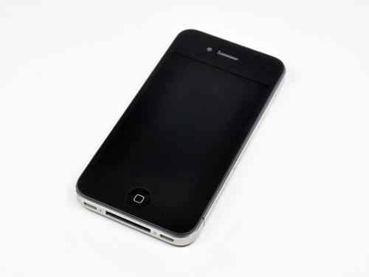  
  
苹果 iPhone 4(16GB)

　　原来好好的苹果iPhone 4新机，即将迎来一场比较“残酷”的拆解过程，不过这比越南媒体的拆解似乎来得温柔不少。

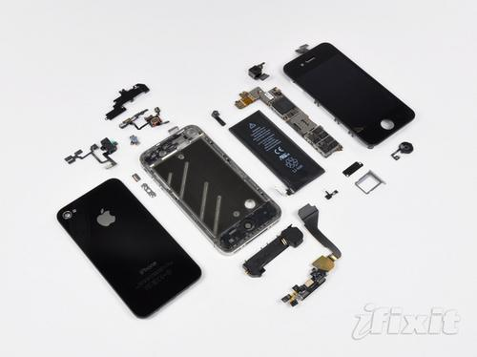  
  
大御N块后的iPhone 4

一、拆后盖和电池

　　好了，准备工具并非很多，专用螺丝刀，起子就够了。当然，还有时刻要记住那个顺序，不过估计没有网友像ifixit网站那么舍得吧？开拆了（并非开刷）……

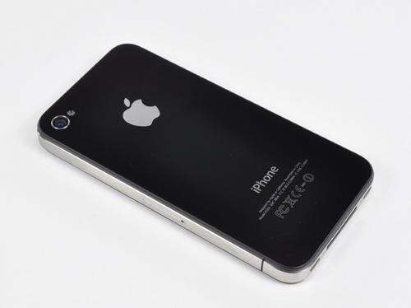  
  
拆前“遗照”

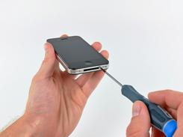 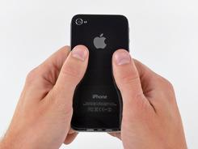  
  
拧下底部两颗螺丝，后盖往上划开

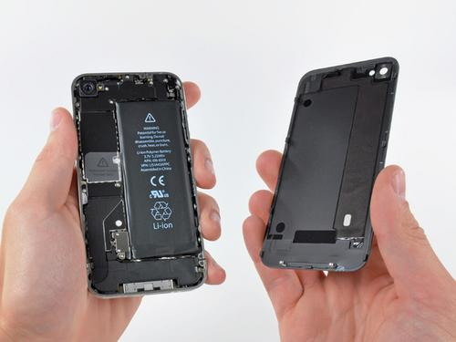  
  
电池终于见到光明了

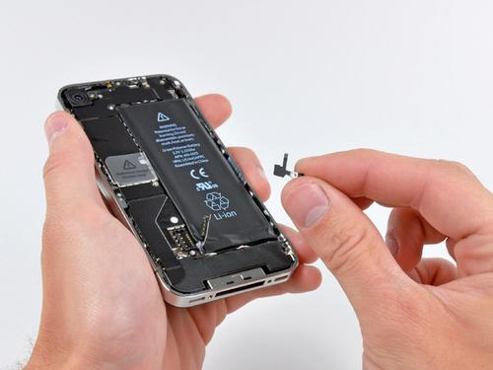  
  
电池采用卡扣式的，比较容易取下

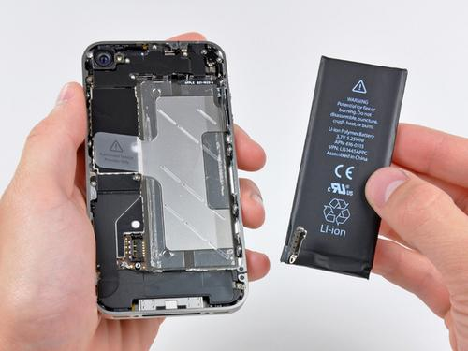  
  
电池占据了大部分机内面积

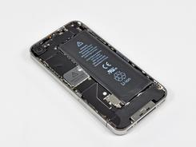 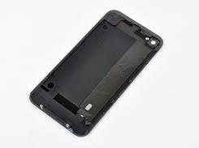  
  
分离状态的机身与后盖

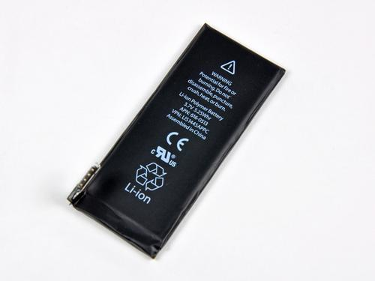  
  
具有提升的1420mAh容量电池，毫无疑问看到China的字样

　　这块电池可谓是iPhone 4的核心所在，当然说的只是体积上的核心。它比前代的电池容量有所增加，可以支持达7小时3G通话或14小时的2G通话。

二、拆解内部小零件

　　一切还只是个开始，从这里开始才有激动人心的发现。

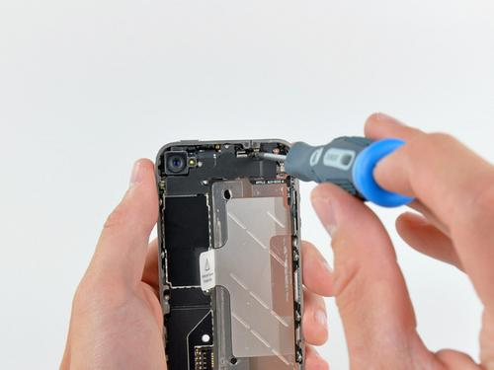  
  
接着取下一些隔离块

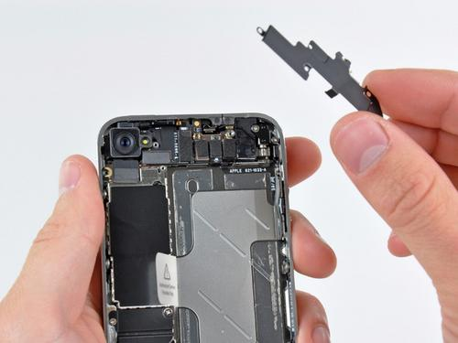  
  
看到的位置是摄像头的附近

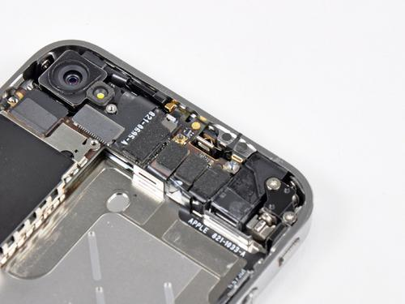  
  
一些按钮和振动模块可以看见了

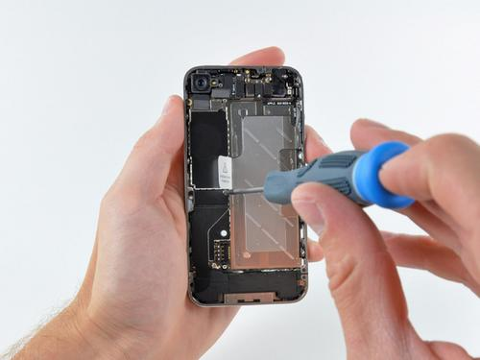  
  
拆除旁边的小螺丝

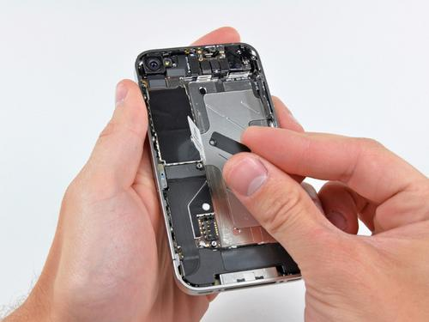  
  
隔离小块

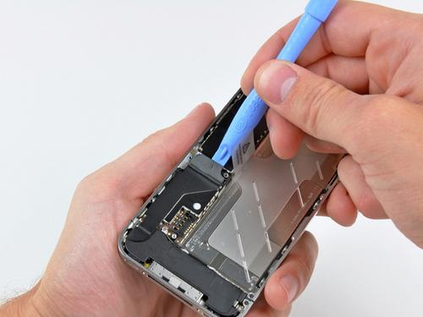  
  
起子撬起数据线卡口

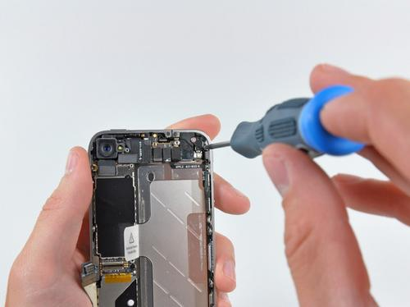  
  
拆开角落里的振动模块

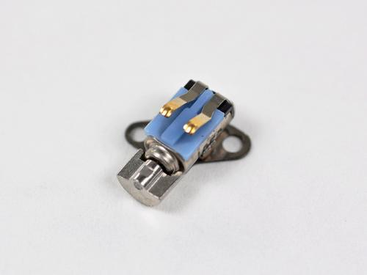  
  
超微型的振动模块

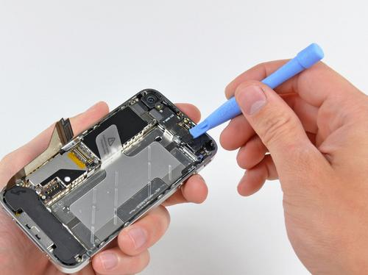  
  
撬起更多的链接卡口

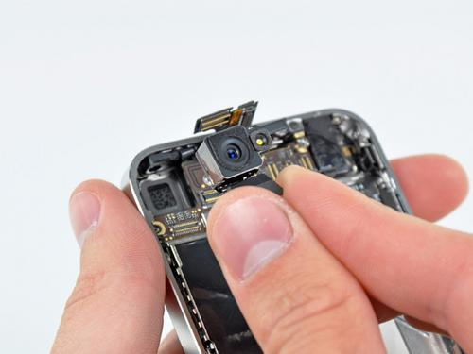  
  
500万像素摄像头模块，集成闪光灯

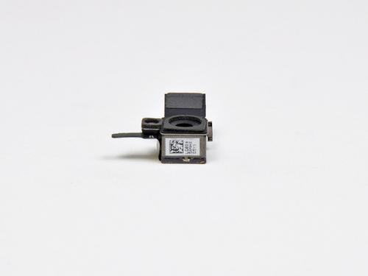  
  
摄像头上面还有条码

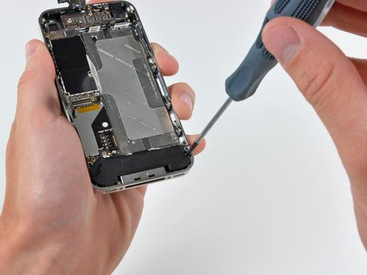  
  
接着拆扬声器和麦克风

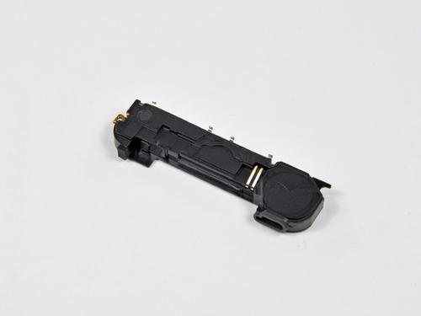  
  
扬声器和麦克风细节

　　iPhone4的组件已经被模块化，一个模块实现一个相应的功能，这样不仅可以提高机器生产时的效率，同时也利于维修更换。

三、主板与前置摄像头细节

　　主板体现了超高的集成度，CPU、内存、通信、音频、触控、陀螺仪等功能模块都集成在这微型的主板上，也是iPhone 4的功能核心所在，以下我们将为大家一一说明。

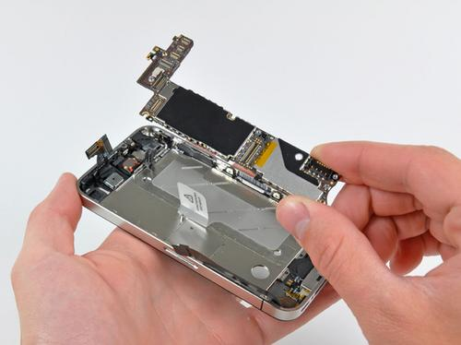  
  
把主板拿出

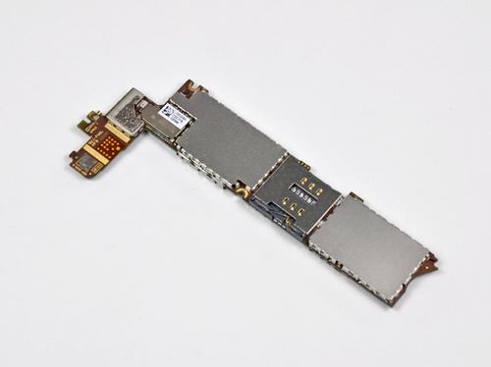  
  
高度一体化的主板

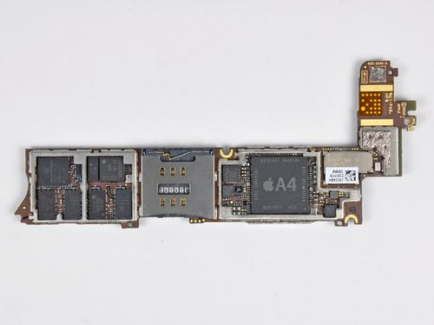  
  
小心地拆掉EMI保护罩后就看到CPU和其他芯片模块

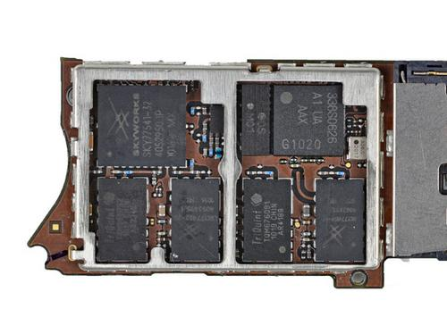

　　主板正面包含了以下的芯片模块：

　　1.Skyworks SKY77542 Tx–Rx iPAC FEM ，双频GSM/GPRS: 880–915MHz和1710–1785MHz 频带；  
　　2.Skyworks SKY77541 GSM/GRPS 前端模块；  
　　3.STMicro STM33DH 3轴加速计；  
　　4.TriQuint TQM676091；  
　　5.338S0626；  
　　6.AGD1是新的3轴陀螺仪，由ST Micro生产，设备的包装标识L3G4200D并没有出现在目前的广告中，广告版的陀螺仪还未发布；

　　简单地说这几个模块主要实现手机的GSM和3G通信、3轴陀螺仪等功能。

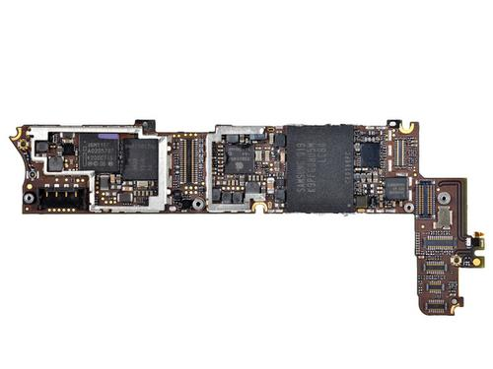  
  
主板背面

　　主板背面面包含了以下的芯片模块

　　1.Samsung K9PFG08 闪存  
　　2.Cirrus Logic 338S0589 音频解码器  
　　3.AKM8975：最新的磁感应器，可改善机子的性能  
　　4.Texas Instruments 343S0499触屏控制器  
　　5.36MY1EE Numonyx NOR和mobile DDR

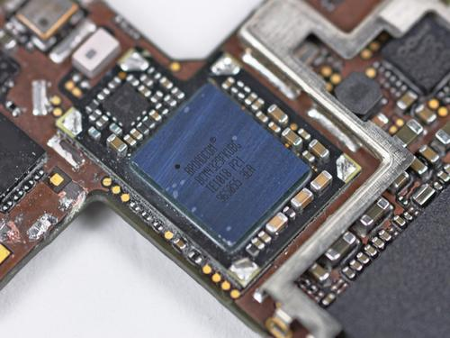  
  
芯片特写

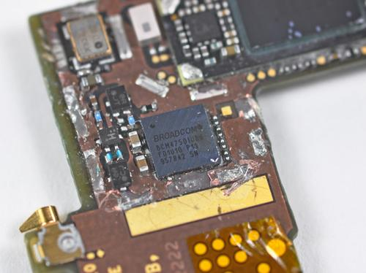  
  
芯片特写

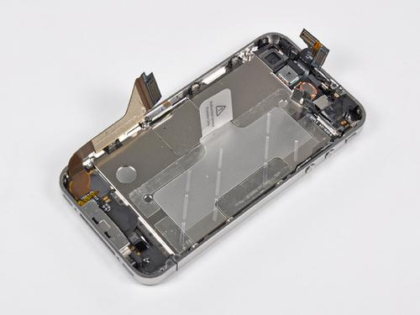  
  
取出主板后的机身部份

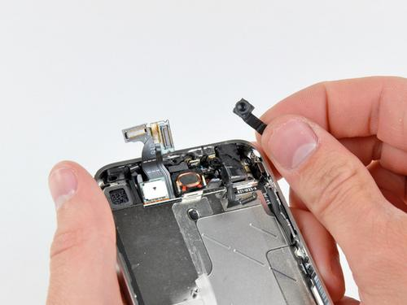  
  
前置的VGA摄像头

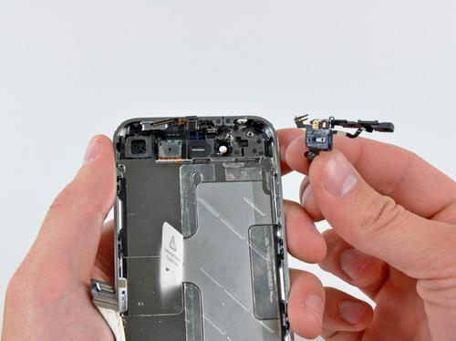  
  
第二个麦克风模块，用于消除周围噪音，提高语音质量

　　iPhone 4的主板集成度非常高，一块小小的主板已经可以实现手机大多数的功能，不得不佩服苹果的工业设计。

四、面板与显示屏

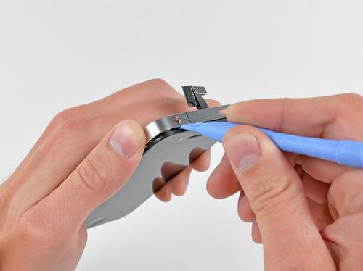  
  
用起子小心翼翼地沿着前面板慢慢撬开

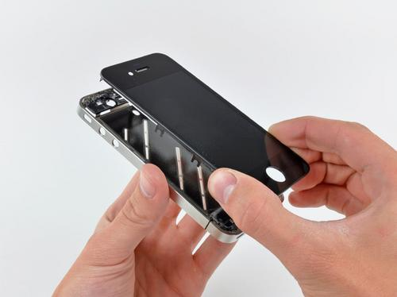  
  
取出前面板

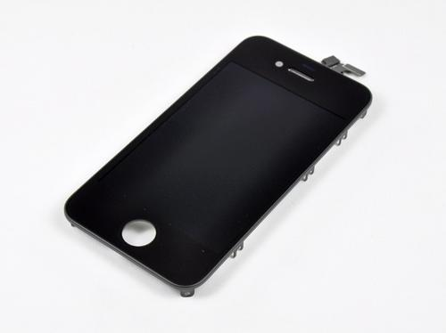  
  
前面的玻璃是Corning Gorilla Glass材质

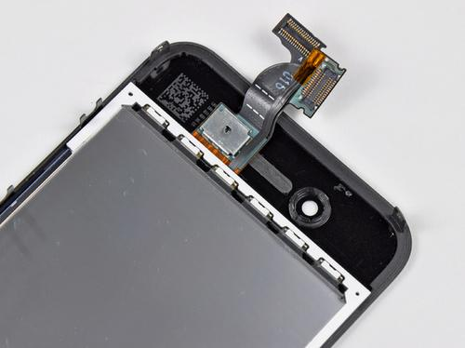  
  
LCD面板是跟玻璃和数字转换器粘合在一起的

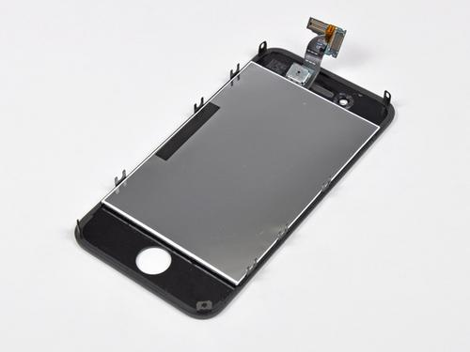  
  
前面板背面图

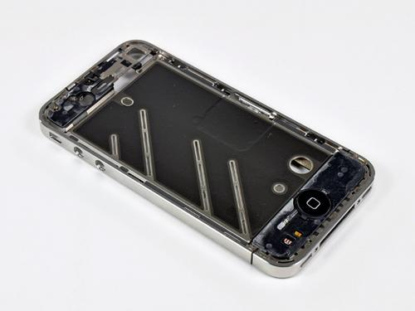  
  
结构十分精细的金属机身

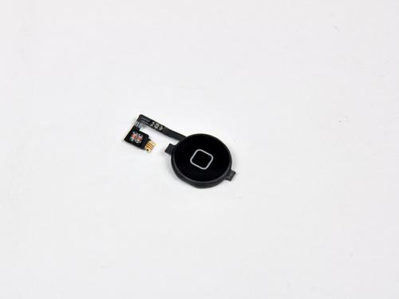  
  
Home键模块

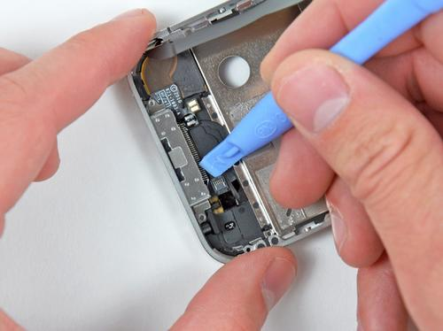  
  
在金属机身背面撬起相连的排线

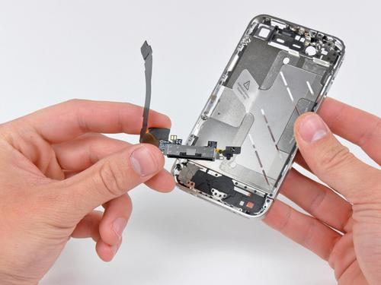  
  
取出底座连接头

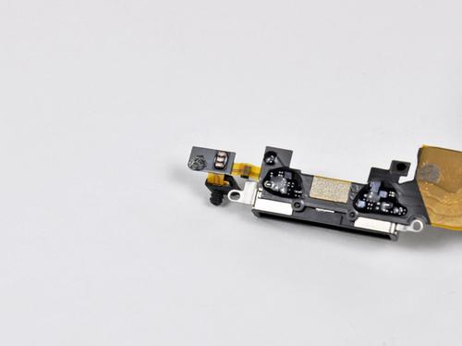  
  
30pin的底座连接头

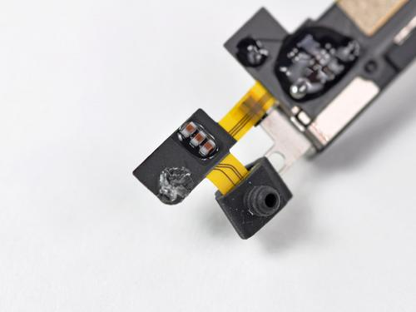  
  
底部的麦克风

  
  
再发一张iPhone 4拆解后的大合照

　　总结：之前看了苹果iPad的拆解后，笔者已经对苹果的工业设计赞叹不绝，但相对iPhone 4而言，显然后者的技术含量更高，除了屏幕的大小和分辨率不同外，基本上iPhone 4所能实现的功能已经超越了iPad，而体积上，iPhone 4则是小巧许多。

　　在iPhone 4发布会上，乔布斯展示着各种令人惊叹的功能，而通过这次拆解，苹果公司更加向世人展示出iPhone 4内在的高科技含量，笔者用一句简单的话总结这次拆解：iPhone 4是一件用高科技打造的艺术品。